Nomes:
André de Macedo Wlodkovski,
Gustavo Hammerschmidt.

Prova de Conceito

PUCPR
1º Exercício Resolvido:
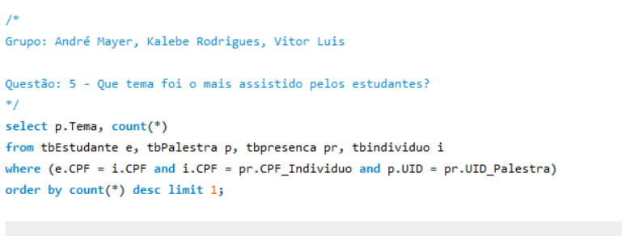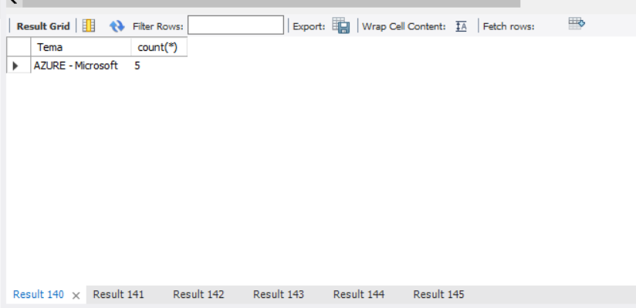
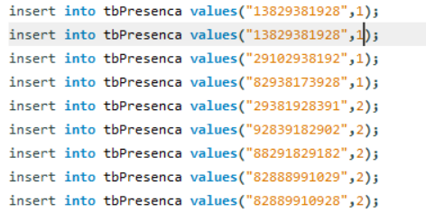
Note que há 5 ocorrências da palestra Azure- Microsoft
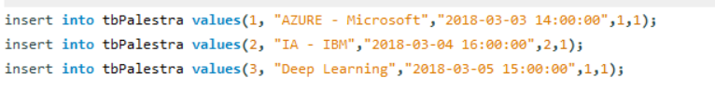
E que o código 2 refere-se à palestra Azure-Microsoft
2º Exercício resolvido: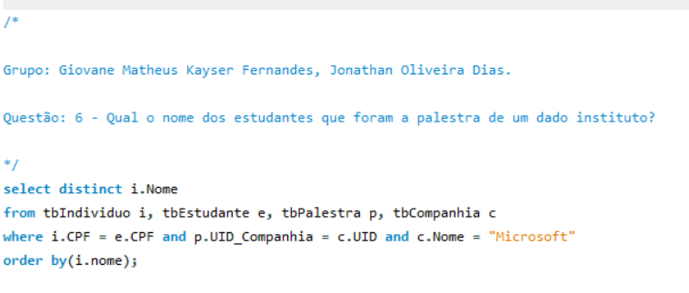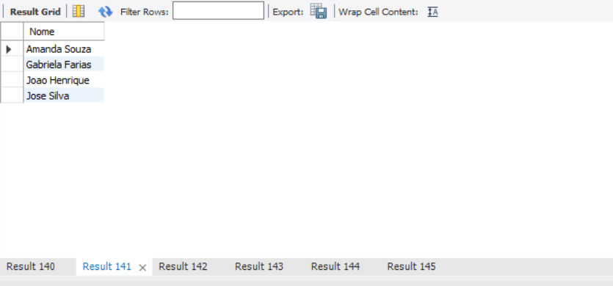
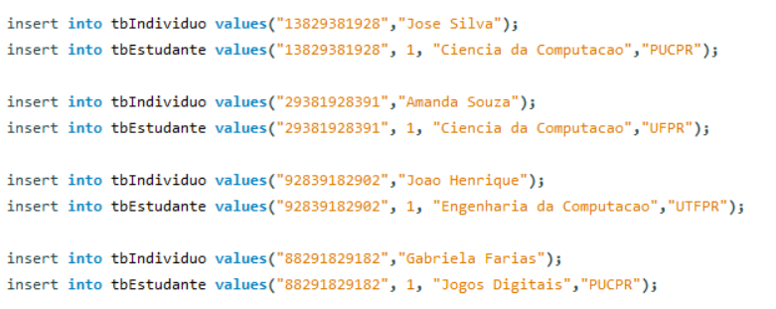

Note que esses 4 estudantes estiveram presentes nas palestras Azure – Microsoft e IA - IBM:
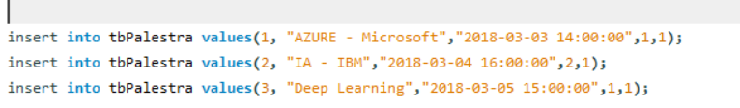

3º Exercício Resolvido: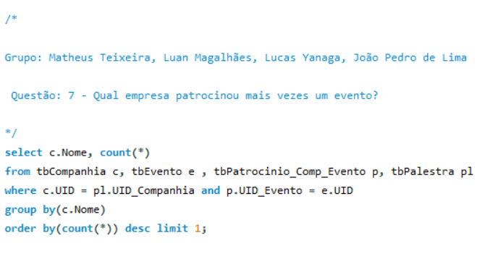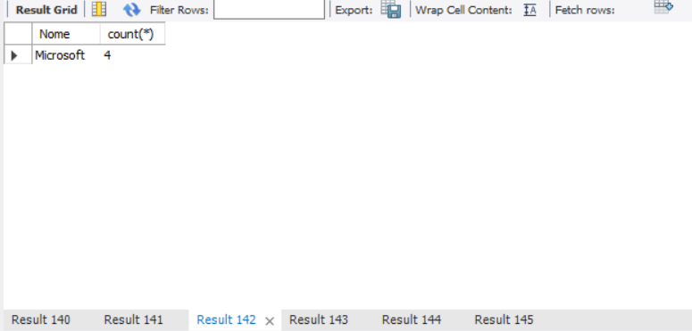
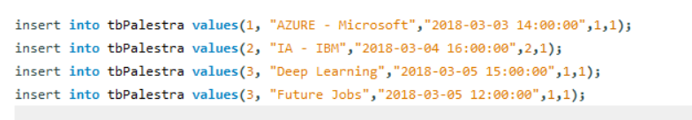
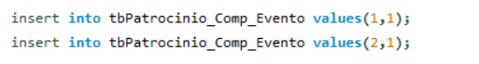
Note que a Microsoft patrocina 3 Palestras e o Evento.
4º Exercício resolvido: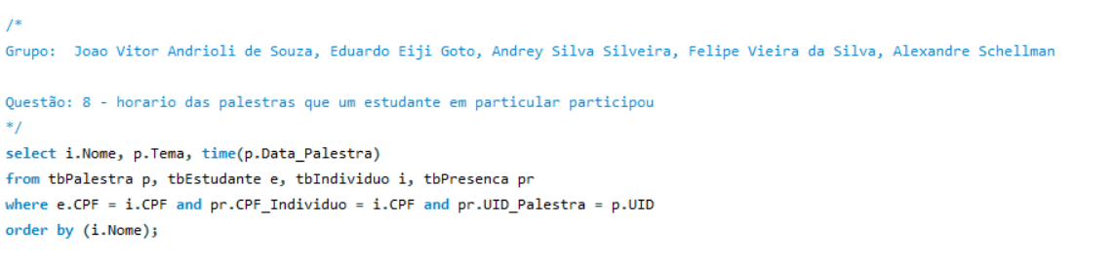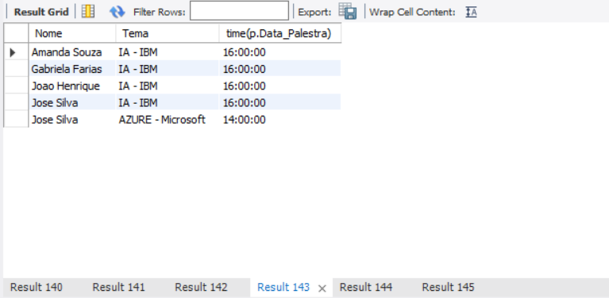
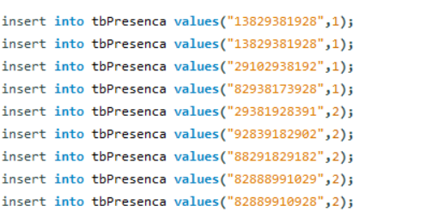
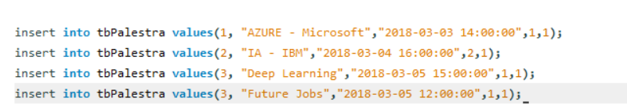

Note que cada CPF pode participar de diferentes palestras, mas não a mesma. A tabela mostra quais palestras os estudantes participaram.

5º Exercício resolvido: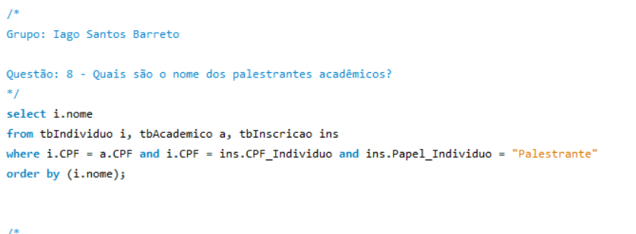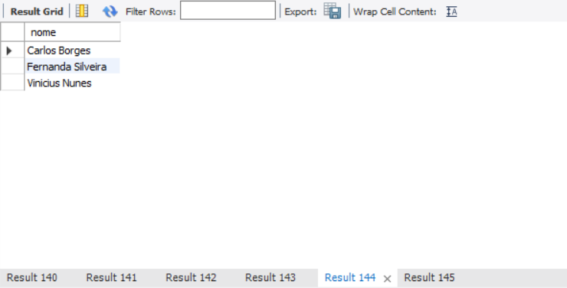
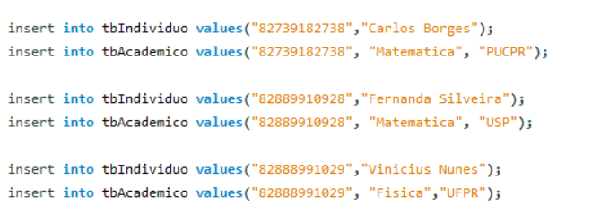
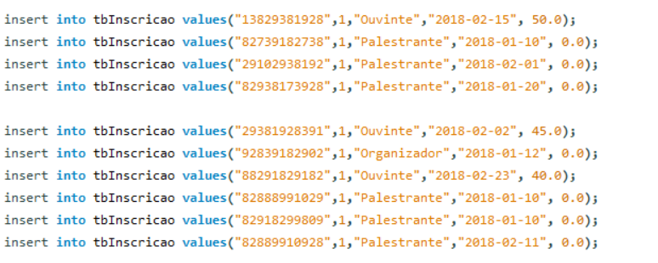
Note que apenas 3 dos palestrantes são acadêmicos.

6º Exercício Resolvido: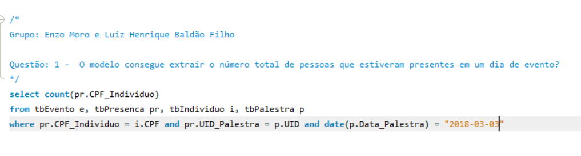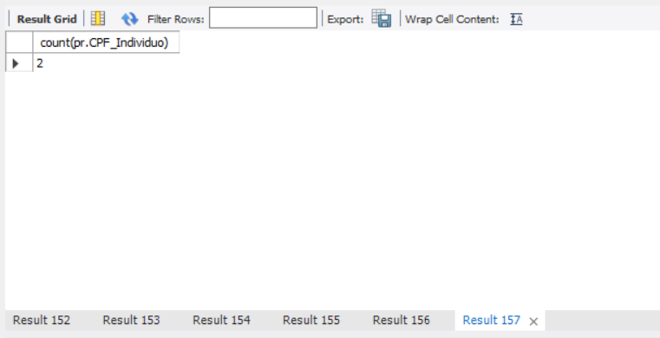

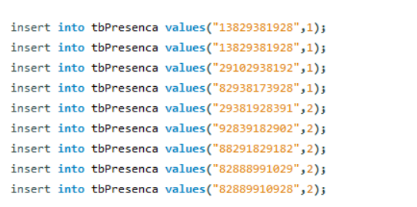
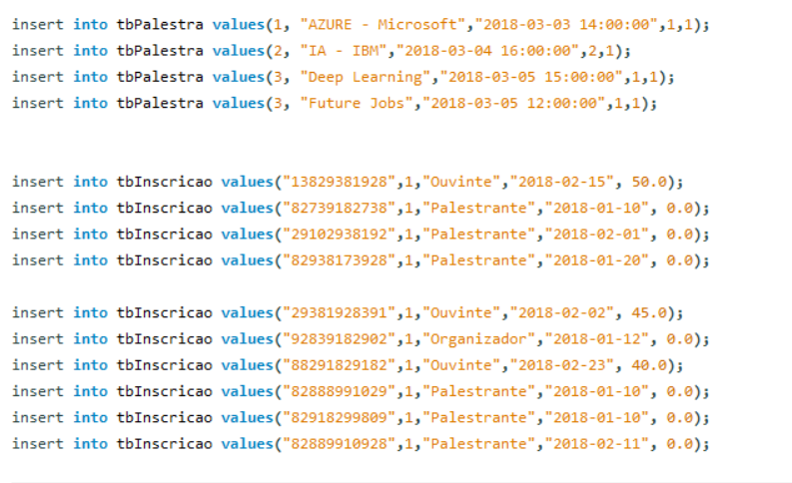
Note que apenas as pessoas presentes nas palestras do dia 03-03-2018 foram selecionadas. E que há 7 pessoas presentes no dia 04-04-2018.

Observação: questões 7 a 12 foram feitas pelo outro colega de equipe e as provas foram escritas em comentários que estão nos screenshots anexados.

7º Exercício Resolvido
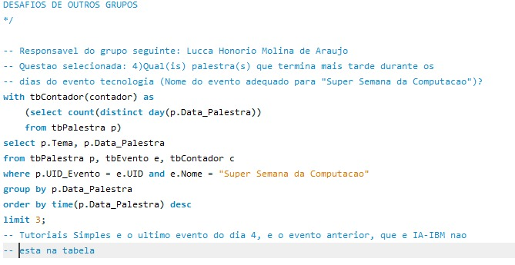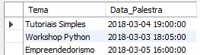
Prova: 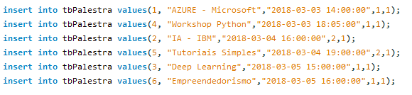
8º Exercício Resolvido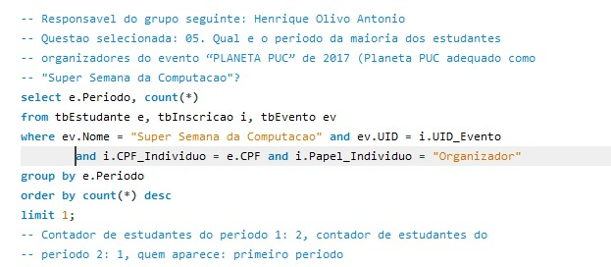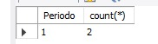
Prova: 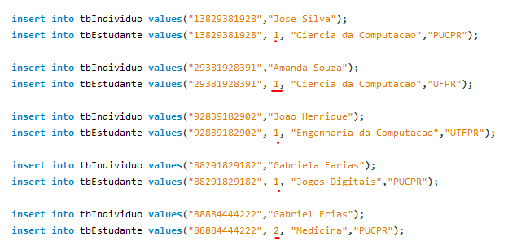 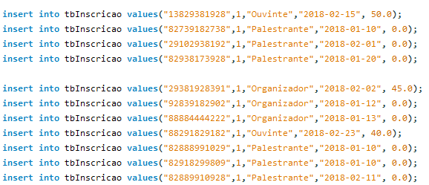

9º Exercício Resolvido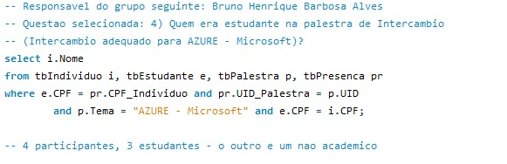
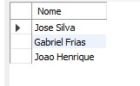
Prova: 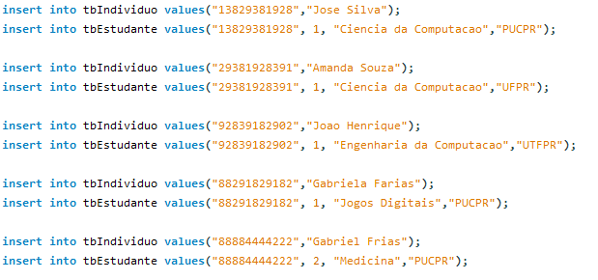 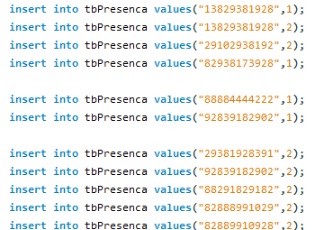
10º Exercício Resolvido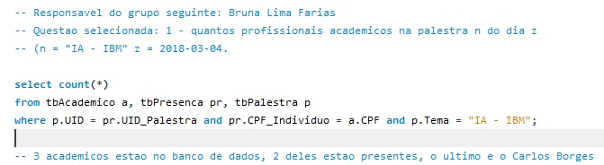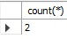
Prova:
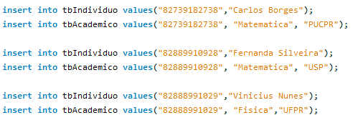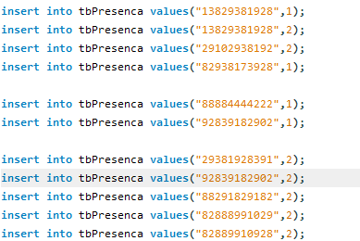
11º Exercício Resolvido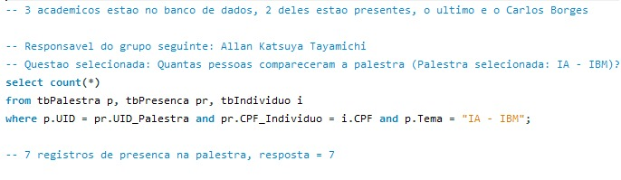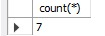
Prova: 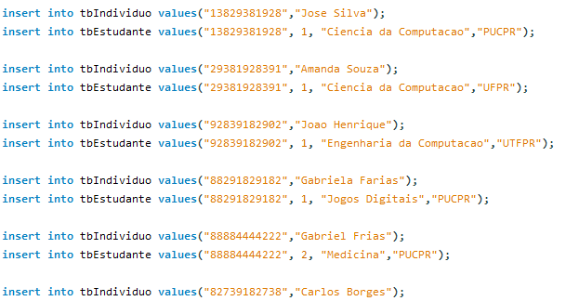 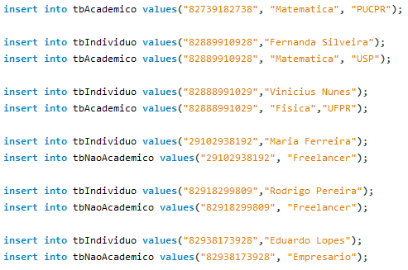 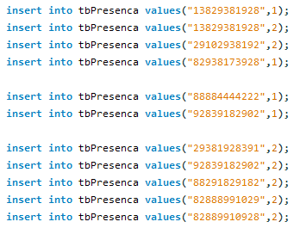
12º Exercício Resolvido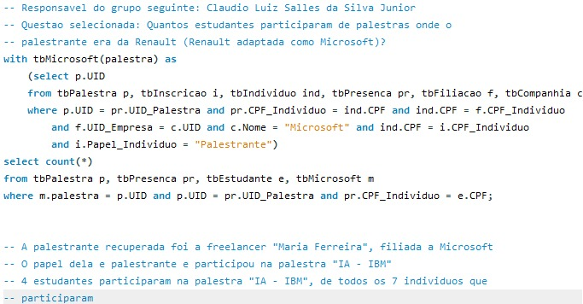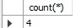
Prova: 